Литвин Тетяна Валеріївна , педагог-організатор
Моринського навчально-виховного комплексу
імені Тараса Григоровича Шевченка
Інтернет – семінар
за темою:
«Досвід роботи з профілактики девіантної поведінки неповнолітніх в загальноосвітніх навчальних закладах»

Діти – наше майбутнє. Усе найкраще – дітям.
Сьогодні діти і молодь – найбільш вразлива частина населення нашої країни. Вони потребують постійного захисту, допомоги та підтримки.
Девіантна поведінка – здійснення вчинків, які суперечать нормам соціальної поведінки. До основних видів девіантної поведінки належать, перш за все, злочинність, алкоголізм і наркоманія, а також самогубства.
Будь-який злочин або поведінка, заборонена законом, суспільними, етичними нормами, може розглядатися як девіантна (від лат. – відхилення). Девіантну поведінку можна визначити як окремі фактори або їх сукупність, що входять у протиріччя з юридичними, моральними і соціальними нормами суспільства.
Різновиди такої поведінки – алкоголізм, наркоманія, токсикоманія. Небезпечними і трагічними проявами девіації варто вважати також суїциди, сексуальні збочення, патології тощо.
Для подолання цих труднощів наша школа користується такими заповідями:
- На любові про дітей тримається світ
- Не потрібно шукати винного
- Бути з дітьми поруч і трохи попереду
- Шукати в дитині хороше – вона завжди є
- Вчити інших, - вчитися самому.
Важливою умовою, яка забезпечує психологу-педагогічну корекцію особистості неповнолітнього правопорушника, є знання причини, що зумовили його девіантність. Одним з засобів, які допомагають виявити ці причини, є дослідження автобіографії деіантного підлітка з метою простежити життєві процеси, які вплинули на становлення особистості цього підлітка.
Аналіз науково-педагогічних джерел свідчить, що під профілактикою девіантної поведінки дітей підліткового віку вчені розуміють комплекс цілеспрямованих колективних і індивідуальних впливів на свідомість, почуття і волю учнів з метою вироблення в них імунітету до негативних впливів оточуючого середовища, попередження асоціальної спрямованості, їхньої антигромадської поведінки і перебудови ставлення учнів до оточуючої дійсності в процесі перевиховання.
Головна мета профілактичної діяльності з дітьми, схильними до девіантної поведінки полягає в сприянні адаптації дитини в світі, допомозі їй у встановленні доброзичливих стосунків, усуненні дефіциту спілкування, сприянні в розв’язанні власних проблем, розвитку в підлітків почуття відповідальності за свою поведінку, яке сприяє усвідомленню не лише своїх прав, а й обов’язків.
Серед провідних шляхів профілактики девіантної поведінки учнів нашої школи можна визначити:
- пропаганду здорового способу життя;
- залучення школярів до активної діяльності за інтересами (спортивної, трудової, технічної, музичної тощо);
- організацію трудового виховання, що дає можливість залучити переважну частину схильних до девіантної поведінки учнів до цікавої роботи в позаурочний час, оволодіти їм певною спеціальністю;
- проведення ранньої діагностики і педагогічної корекції;
- оздоровлення середовища і надання допомоги неповнолітнім, які виявились у несприятливих умовах життя і виховання;
- реалізацію індивідуального підходу з опорою на позитивні якості;
- організацію самовиховання дітей підліткового віку.
Всі вчителі Моринського НВК наполегливо спостерігають, прогнозують та запобігають соціальним проблемам, своєчасно виявляють причини їх виникнення, запечпечують профілактику негативних явищ (морального, фізичного, соціального характеру) відхилень у поведінці та спілкуванні учнів і, таким чином,оздоровлюють навколишнє мікросередовище. Допомагає їм в цьому соціальний працівник школи та практичний психолог.
Таким чином, під профілактикою девіантної поведінки дітей підліткового віку розуміється комплекс цілеспрямованих колективних і індивідуальних впливів на свідомість, почуття і волю учнів з метою вироблення в них імунітету до негативних впливів оточуючого середовища, попередження асоціальної спрямованості, їхньої антигромадської поведінки і перебудови ставлення учнів до оточуючої дійсності в процесі перевиховання.
Для перевиховання неповнолітніх з девіантною поведінкою можна скористатися такою програмою:
- зайняти час підлітка корисними цікавими справами;
- допомогти йому задушевною бесідою, сформувати ідеал, усвідомити свої недоліки;
- у разі потреби застосувати метод «вибуху» (О.С. Макаренка);
- вчити підлітка ставити себе у становище інших людей;
- переконати у томуму, що немає невиправних недоліків;
- допомогти виробити звичку і потребу самоаналізі, самовихованні, самооцінці;
- пробудити інтерес до громадської роботи, для отримання знань, розширенню їхнього кругозору, інтелекту;
- стимулювати позитивні результати, створюючи ситуації успіху;
- навчити зважати на думку інших людей;
- допомогти змінити ставлення до школи, людей, товаришів.
Первинна профілактика, яку використовує наша школа у своїй практиці, носить інформаційний характер і спрямована на формування в особистості неприйняття та категоричної відмови від асоціальних стандартів поведінки та негативних звичок. До форм зазначеної профілактики належать: рольові та ділові ігри; педагогічна психотерапія; аутотренінги; мозкові атаки; діяльність консультаційних клубів та клубів спілкування підлітків „групи ризику”; фітотерапія; переконання; авансування довір’ям; систематична об’єктивна оцінка діяльності учня; вправлення (привчання); заохочення (схвалення); покарання; педагогічний „вибух”; проведення тематичних дискотек; методи саморегуляції; проведення занять у формі тренінгів; моделювання на заняттях ситуацій, наближених до реальних; використання активних та інтерактивних методів навчання; проведення тижнів та годин здоров’я, виставок малюнків із заохочувальними призами; організація спортивних змагань, поїздок на природу; арттерапія ; метод створення ситуацій успіху; метод перспективних ліній; метод імітації (наприклад, проведення практичного завдання «Аукціон цінностей»); метод проблемних завдань; метод прогнозування; метод аналогій; метод прикладу; організація теле- і радіопередач, усні журнали; відеолекторії ; тематичні акції; зустрічі з працівниками органів охорони здоров’я, правоохоронних органів, громадських організацій; соціальна реклама; індивідуальні та групові юридичні, психологічні, медичні консультації; фестивалі; конкурси; вуличні ігротеки; концерти; шоу-програми; тренінги комунікативності , особистісного росту, успішності; ігри-випробування та деякі інші; практичні заняття з проблем профілактики негативних явищ.
Кожного року у Моринському НВК проводяться тематичні виховні години до Всесвітнього дня боротьби зі СНІДом, де проводяться мікроконкурси на кращі знання з проблем небезпеки наркоманії, шкідливих звичок, безладних статевих стосунків. Учні інсценують різні життєві обставини щодо інфікування на ВІЛ, як сказати наркотикам «ні» тощо.
Цікавий досвід щодо організації волонтерської діяльності з підлітками, схильними до прояву різноманітних девіацій у поведінці, накопичено Моринським навчально-виховним комплексом, який полягає у: написанні диктантів; проведенні тематичних бесід з підлітками; організації конкурсу плакатів; організації виховних годин; проведенні вікторин, анкетування та тестування учнів, конкурсів малюнків, театралізованих виступів; організації спортивних змагань, спортивно-родинної естафети «Ми за здоров’я», військово-спортивних змагань «Нумо, дівчата та хлопці», міні-спартакіад, туристично-краєзнавчих походів, згідно цих розробок кожен вчитель підбирав комплекс взаємопов’язаних форм, методів і засобів виховання, спостереження, анкетування, методику незакінчених речень, ігрові методики, тестові завдання, практичні вправи, метод ситуацій, дискусії, диспути, етичні тренінги, комунікативні ігри, виховні години, читання та аналіз художніх творів, лекції для учнів та батьків тощо.
Також у нас застосовується корекційно-розвивальна програма «Я вчуся керувати собою», яка складається з 10 занять, які містять в собі різноманітні вправи, ігри, роботи з текстами та має домашнє завдання. Застосовуються на практиці такі заходи екстреного педагогічного впливу: стратегія «Мінімізація уваги», «Удаване потурання», «Приклади гарної поведінки», «Робіть несподіванки» та ін. У корекційній роботі з девіантними підлітками особливо успішні психотерапевтичні прийоми, що гармонізують роботу правої та лівої півкуль, а також розвивають між кульові зв’язки. Вони містять такий комплекс вправ, як: «Горизонтальна вісімка», «Затамуйте подих», «Казка навпаки», «Провина», «Ввічлива дитина» тощо.
В ході проведення експерименту в Моринському навчально-виховному комплексі психологічною службою та вчителями було проведено педагогічні спостереження, бесіди, опитування ( анкетні та усні), тренінгові заняття, аналіз суспільно-корисної роботи, виконання доручень, створення ситуацій для вивчення поведінки учнів. Такі види робіт дали змогу вивчати індивідуально-психологічні особливості учнів, рівень розвитку, почуття колективізму, обов’язку, власної гідності, ставлення до занять у школі. За результатами моніторингу були надані методичні рекомендації усім учасникам виховного процесу.
Традиційними в плані роботи школи є предметні тижні та місячники, в рамках яких у нашій школі проводиться багато виховних заходів. Дуже насичений виховний план школи різними формами роботи патріотичного спрямування , а саме : виховні та класні години, уроки пам’яті, бесіди, диспути, тематичні лінійки , акції милосердя різнопланові конкурси. Теми найрізноманітніші.
В сучасних умовах, коли зростає кількість девіантних підлітків проведення реабілітаційно-педагогічної роботи з ними є вкрай важливою роботою яка дозволить скоротити кількість дітей з девіантною поведінкою, та уберегти їх від негативних ситуацій у майбутньому.

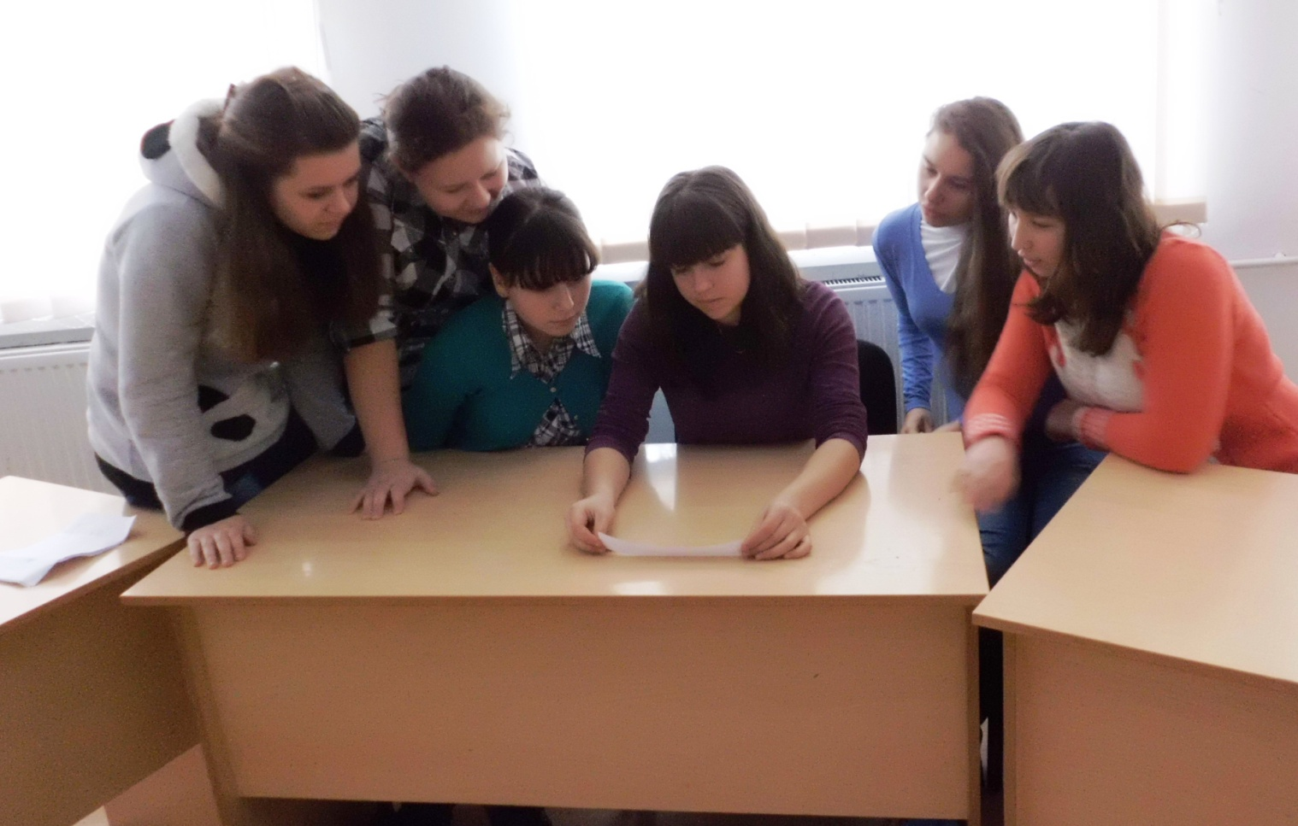
Робота в групах під час психологічного тренінгу
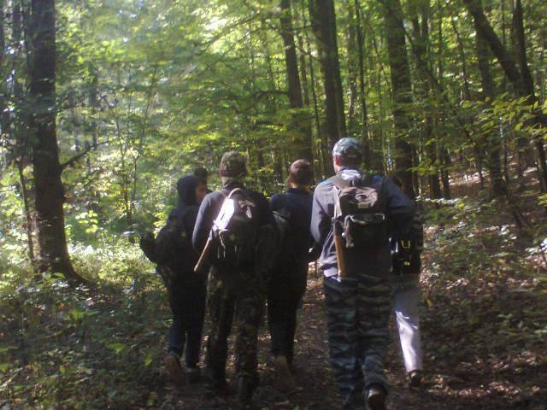
Краєзнавчий похід мо місцях бойової слави

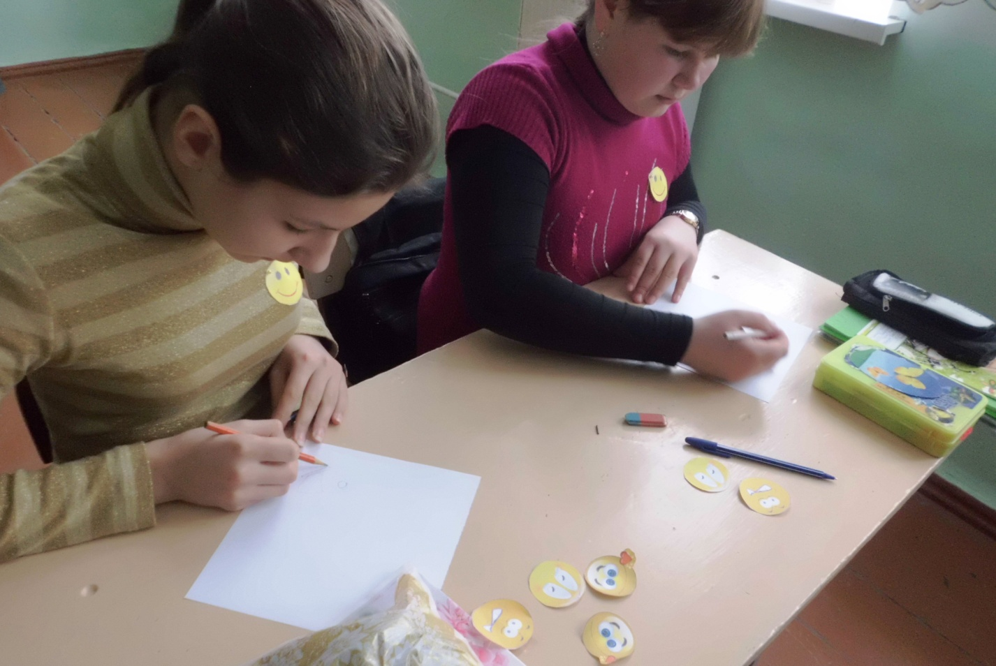
Анкетування «Девіантна поведінка особистості»
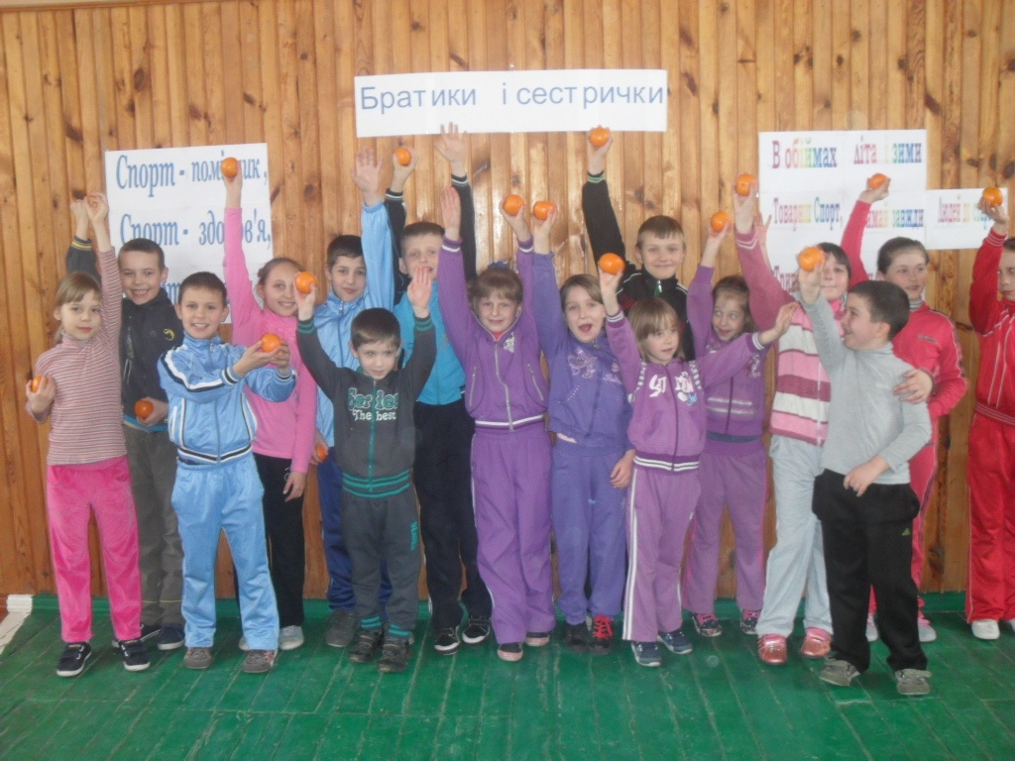
Родинно – спортивне свято «Братики - сестрички»
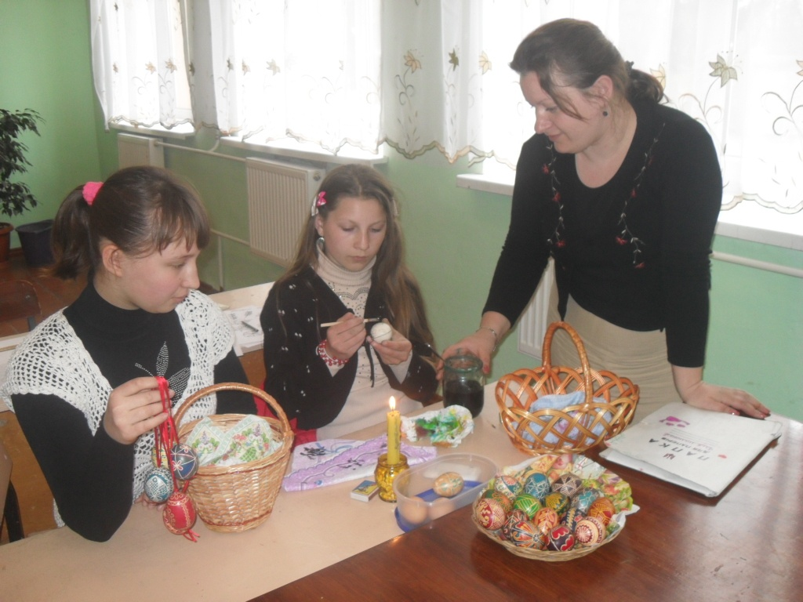
Заняття гуртка «Мальва»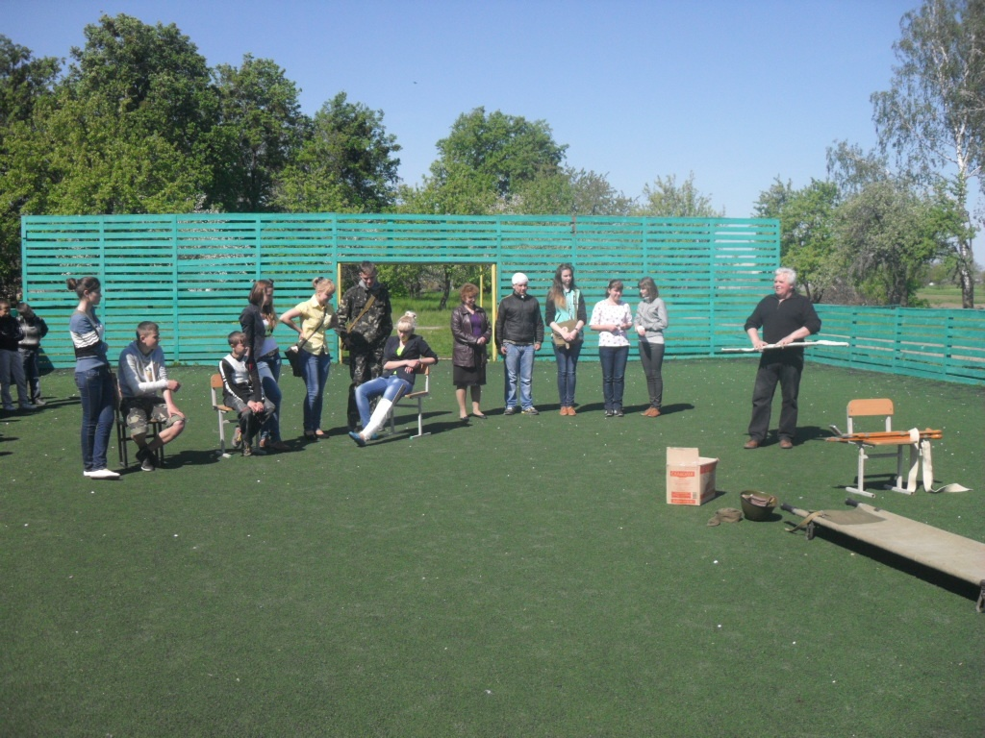Співпраця з дільничною лікарнею
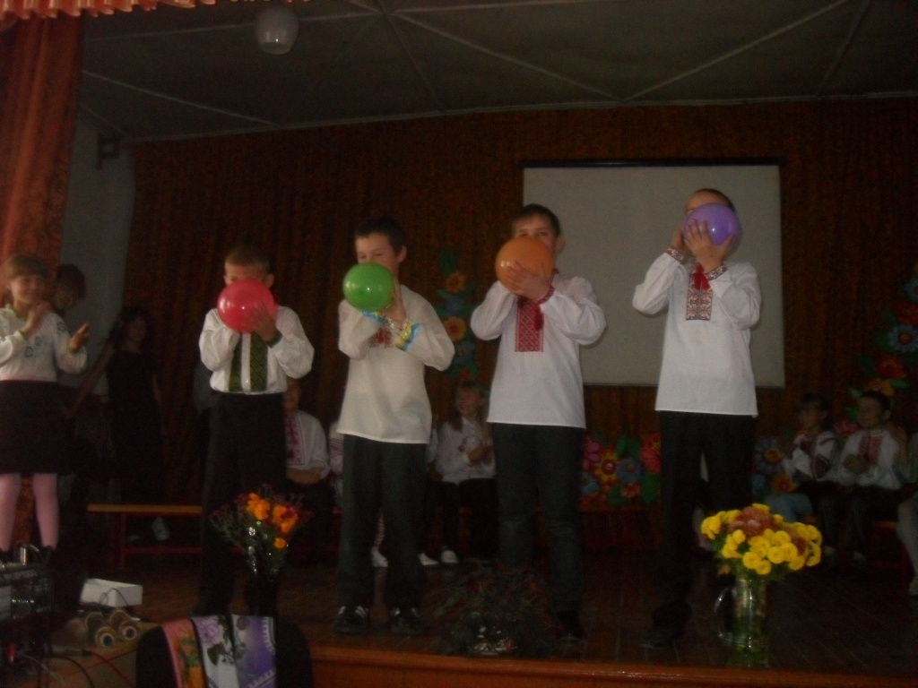
«Посвята в козачата» та «Нумо, дівчата та хлопці»
